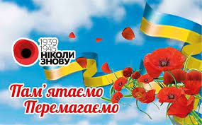**8 та 9 травня – День пам’яті та примирення та День перемоги над нацистами у Другій світовій війні.**

**8 травня** – День пам’яті та примирення (у 2015 році Президент України Петро Порошенко підписав указ, яким запровадив цей день). Це сумна і важлива дата, яка має нагадати всім нам про необхідність збереження миру на планеті та недопустимість війни. Символ Дня пам’яті – **червоний мак.** Вперше його було використано в Україні на заходах, приурочених до річниці завершення Другої світової війни у 2014 році. З одного боку зображення уособлює квітку маку, з іншого - кривавий слід від кулі. Скільки маків на полях України, стільки померлих. Немов краплини крові, засіяли вони нашу землю.

**9 травня** в Україні відзначають День перемоги над нацизмом у Другій світовій війні.

<https://youtu.be/jzkdJpdkFgU>

<https://youtu.be/eAYf6WiqHB0> Вітання з 9 травня! З Днем Перемоги!

Ми свято шануємо пам'ять усіх,

Хто власним життям нашу юність зберіг,

Хто впав за свободу у грізну годину,

За землю священну, за Україну!

<https://youtu.be/NMcW4CrMM7o>

За землю священну, за Україну! Наталія Бучинська "Перемога" (Peremoga)

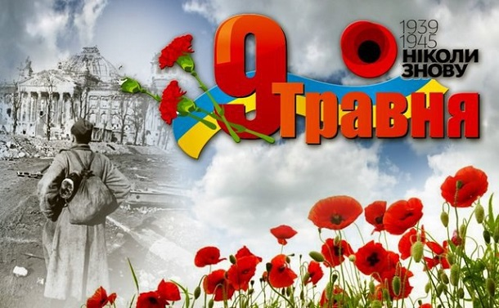 У період з 1941 р. до 1945 р. Україна направила до збройних сил 7 млн людей. Кожен другий з них загинув. Воїни українці з честю виконали свій військовий обов’язок, зробили вагомий внесок у звільнення європейських народів від фашизму.

Скільки б часу не минуло з травня 45-го, ми ніколи не забудемо тих, хто у тяжкі часи встав на захист рідної землі, народу, хто не шкодуючи свого життя, рятував світ від фашистських загарбників.